Pressmeddelande
2012-11-12

Pressinbjudan: Utsläpp av tvåfärgad tamarin onsdag 14 november kl 11.00
Utrotningshotad tvåfärgad tamarin till Universeum
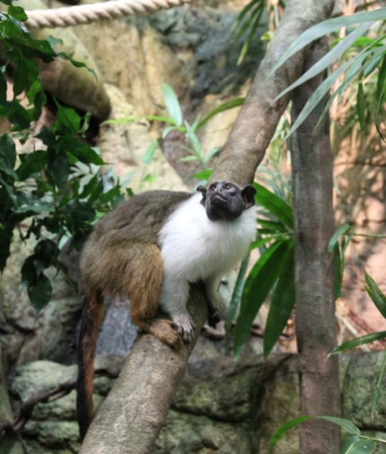
På onsdag 14 november släpps två stycken tvåfärgade tamariner ut i Universeums regnskog. Tvåfärgad tamarin är starkt hotad och ingår i ett EEP, ett av den europeiska djurparksorganisationens bevarandeprojekt. Utan bistånd från djurparker riskerar denna apa att snart vara utdöd i naturen.

Tvåfärgad tamarin (Saguinus bicolor) finns idag endast i ett begränsat område i och kring staden Manaus i Brasilien. De hotas av både regnskogsskövling och alla de faror som en storstad innebär. I de små spillror av regnskog som ännu finns kvar verkar dessutom den starkare guldhandstamarinen konkurrera ut den tvåfärgade tamarinen.

Alla tvåfärgade tamariner tillhör den brasilianska regeringen. Syftet med hållandet i djurparker är att försöka bibehålla en tillräckligt stor och oförändrad genpool för att säkerställa artens överlevnad och skapa förutsättningar för återutsättning i skyddade områden i naturen. Universeum hoppas på sikt att bli tilldelade en obesläktad hane för att få ungar som kan placeras ut i Brasiliens regnskog.

Universeums tvåfärgade tamariner kommer från Mulhouse zoo i Frankrike och är två systrar födda den 4 juni 2007. En låneförbindelse med Brasiliens regering har upprättats genom artens stambokförare vid Jersey Zoo.

De tvåfärgade tamarinerna kommer att bo i ett nybyggt hägn i regnskogen tillsammans med Universeums två andra aparter, Goeldisapa och vitörad silkesapa. Även Goeldisapor är starkt hotade och ingår i ett EEP (European Endangered Species Programme). I hägnet går även sengångare och så småningom större fåglar. Besökarna kommer precis som förut att komma nära djuren.

Media är välkomna att närvara vid utsläppet som sker i det nya regnskogshägnet kl 11.00. På plats finns Jan Westin, vetenskaplig ledare och zoolog, samt Daniel Johansson, djurvårdare.

Mer information
Jan Westin, vetenskaplig ledare och zoolog
Telefon: 031-335 64 01
E-post: jan.westin@universeum.se
Charlotte Mansfield, marknadskoordinator
Telefon: 031-335 64 95
E-post: charlotte.mansfield@universeum.se

